Impacto das mudanças climáticas globais sobre doenças de plantas

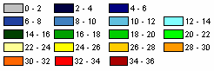
Figura 1. Temperatura média (ºC) dos climas atual e de 2080, cenários A2 e B2 (média de seis modelos: CCSR-NIES, CGCM, CSIRO, ECHAM, GFDL e HadCM3).
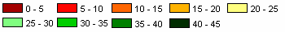
Figura 2. Período de incubação (dias) da ferrugem do cafeeiro - Hemileia vastatrix, adotando o modelo de Rayner, para o clima atual e 2050 (cenários A2 e B2).

